Открытие файлов и папок
С предыдущего полугодия мы уже с вами знаем, что с файлами мы работаем с помощью класса File, а с папками – с помощью Directory. Однако если в предыдущих практических мы делали выбор через Console.ReadLine(), вводя путь до нужного файла или папки, то в оконных приложениях у нас есть окно с выбором файла или папки – CommonOpenFileDialog. Его можно настроить как для файлов, так и для папок. Давайте научимся с ним работать
Для начала, я создам какой-то базовый интерфейс с текстовым полем, где мы будем смотреть содержимое файла, и кнопку, нажимая на которую, мы будем выбирать файл. Кнопке я дам имя OpenBtn, тексту – FileTxt
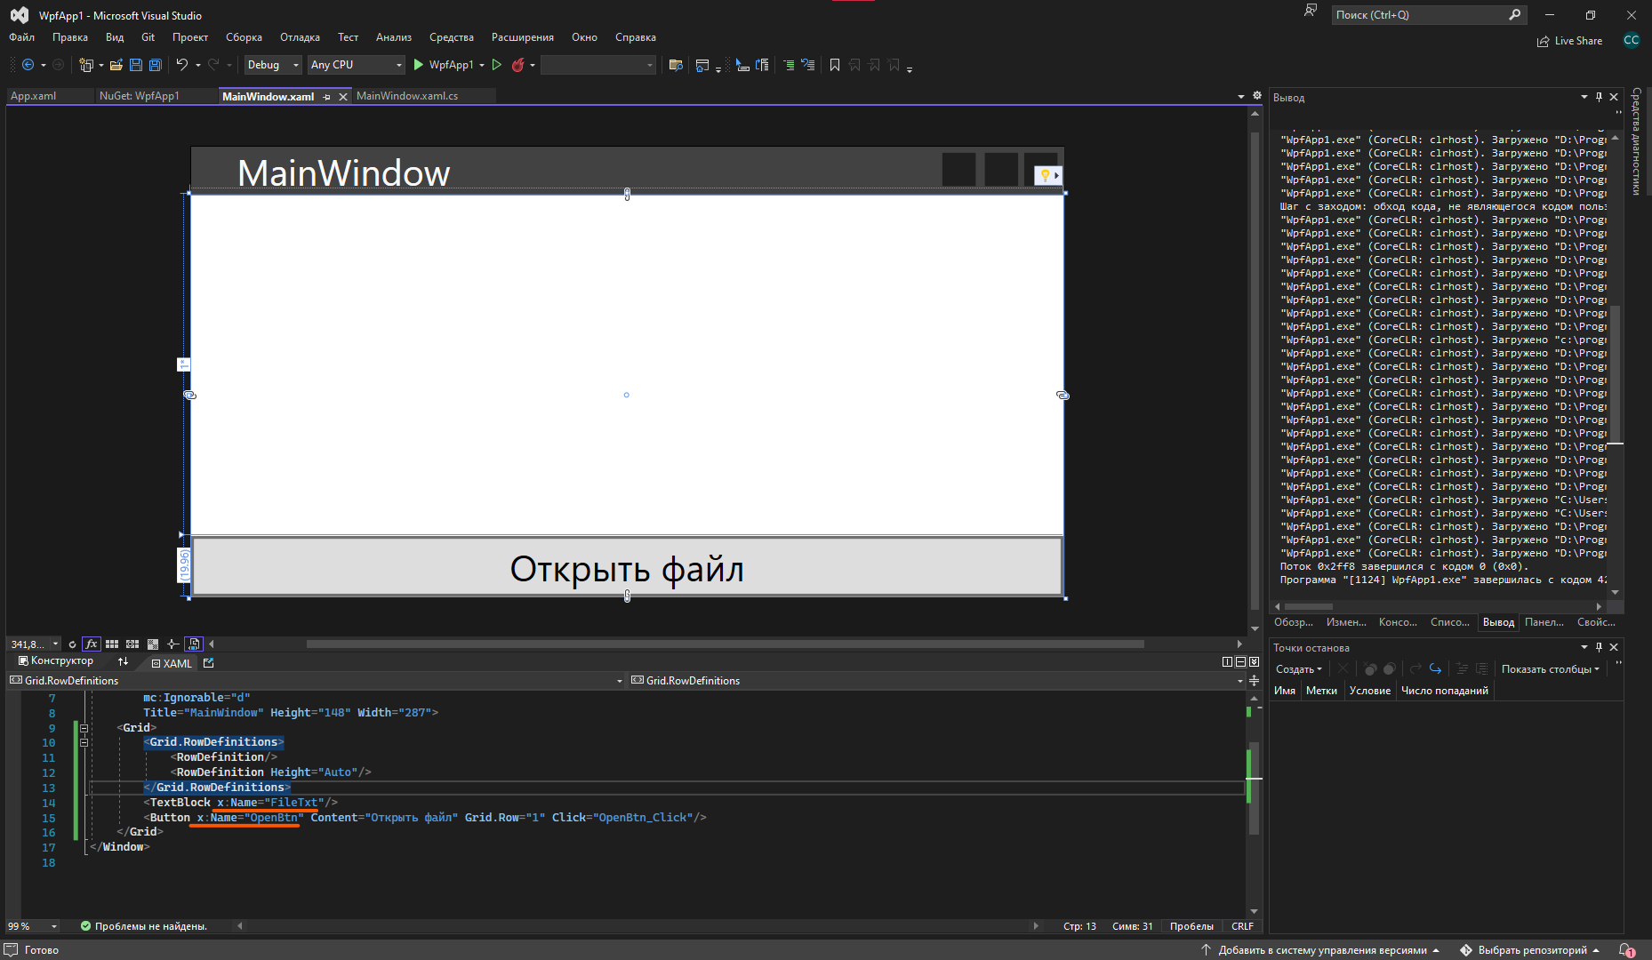
Обработаем нажатие на кнопку OpenBtn. Я хочу, чтобы при нажатии на эту кнопку появлялось диалоговое окно выбора файла. Раз мы уже знаем, что нам нужен класс CommonOpenFileDialog, давайте создадим переменную с типом данных этого класса. Этот тип данных заставляет нас думать дольше двух секунд, значит это у нас сложный тип данных.
Однако создавая эту переменную, мы видим, что у нас появляется ошибка, и alt+enter не помогает.
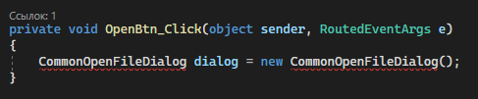
Почему так? Проблема в том, что нам нужно докачать пакет, чтобы работать с этим классом. Откроем управление пакетами Nuget через ПКМ по проекту -> Управление пакетами Nuget.
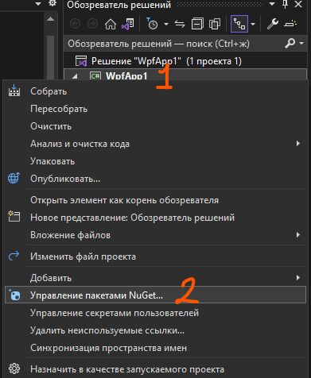
Перейдем в обзор пакетов и в поиске напишем «WindowsAPICodePack-Shell». Нам нужен пакет, который был установлен более двух миллионов раз. Версия пакета не важна
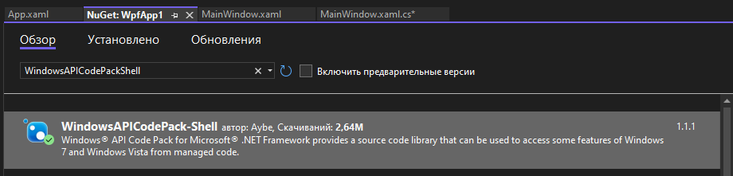
После ее установки мы можем спокойно вернуться к нашему коду, и, нажав Alt+Enter или на лампочку, подключить нужную библиотеку - Microsoft.WindowsAPICodePack.Dialogs;
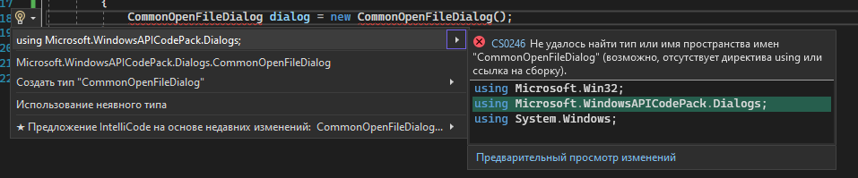
После этого мы сможем работать с нашей переменной dialog, где у нас будет хранится вся информация об окошке выбора файла и о выбранном файле соответственно.
Мы хотим открыть это окно и знать, когда оно закроется. Значит, мы понимаем, что это окно диалоговое, и открыть мы его хотим с помощью ShowDialog();
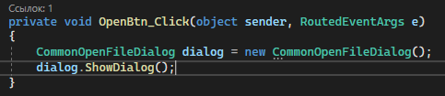
Теперь, при нажатии на кнопку, у нас откроется диалоговое окно с выбором файла. По умолчанию, мы можем выбрать любой файл любого формата
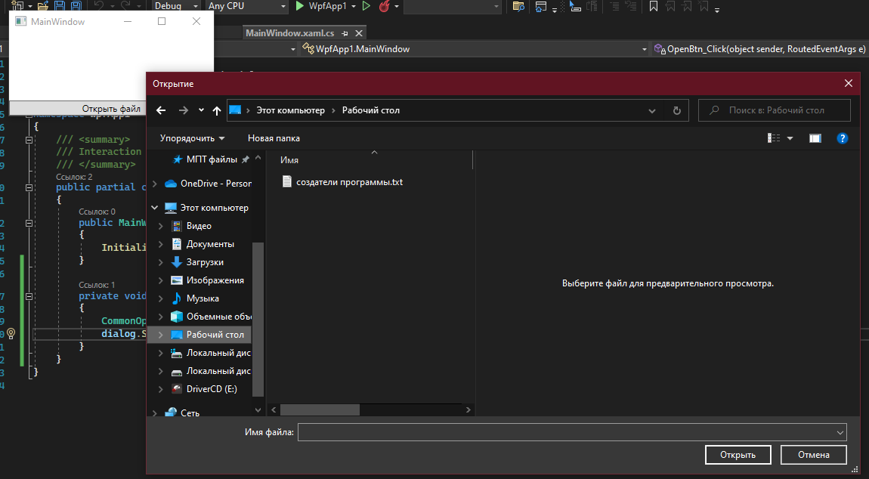
После выбора файла и нажатия на кнопку «Открыть», мое диалоговое окно закрывается, а на интерфейсе ничего не появится. Логично, потому что код мы еще для этого не прописали. Однако, как его прописать, как мне получить выбранный файл?
Во-первых, давайте вспомним, что все подтверждающие кнопки в диалоговых окнах («да», «открыть», «установить» и прочее) имеют под собой DialogResult = true. Значит, мне нужно сделать условие, что если мы открываем выбранный нами файл, то нам нужно взять его имя, и уже тогда работать с ним через File
Однако так как это немного не простое окно, а окно выбора файла, то и результат у него будет не типа данных bool?, а тип данных CommonFileDialogResult. Это у нас enum, так что удовлетворяющее нас условие будет выглядеть как CommonFileDialogResult.Ok
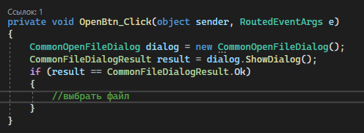
А чтобы взять файл, который я выбрала, мне необходимо взять FileName из моей переменной с окошком, т.е. из dialog. Внутри него будет хранится полный путь до файла. С помощью него я могу прочитать весь текст из файла – File.ReadAllText(dialog.FileName)
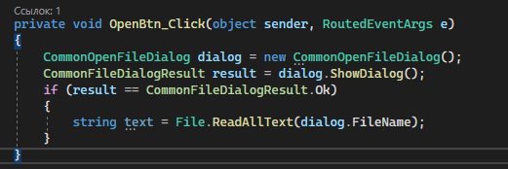
Получившийся текст я могу вывести на экран через FileTxt.Text. Напомню, что FileTxt называется мой TextBlock в интерфейсе
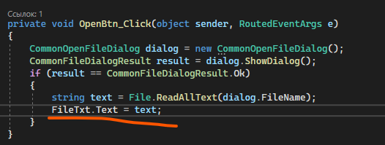
Итого наша программа, после выбора файла, будет выглядеть вот так
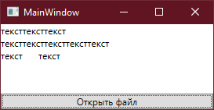
Однако, что если я хочу выбрать не файл, а папку? Мы можем настроить CommonOpenFileDialog для открытия папки. Для этого при создании переменной вместо круглых скобок мы напишем фигурные. Внутри фигурных скобок есть свойство IsFolderPicker. Если мы хотим сделать диалоговое окно по выбору папок. то IsFolderPicker должен быть равен True.
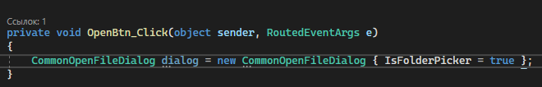
Вся остальная работа с папками будет такая же: отображаем диалоговое окно с помощью ShowDialog(), результат окна сохраняем в переменную result. Если мы хотим быть уверены, что папка была выбрана, нам нужно условие if (result == CommonFileDialogResult.Ok). Внутри мы уже будем читать полный путь до папки, например, давайте прочитаем все файлы из этой папки и выведем их в текстовое поле. Путь до выбранной папки мы также будем брать через свойство FileName
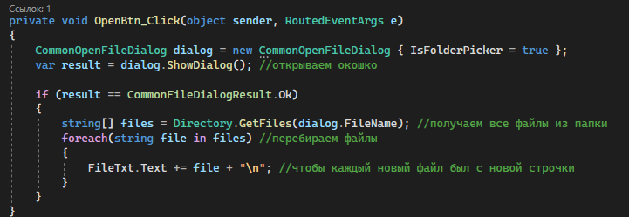
По итогу у нас будет открываться выбор папки, а не файла
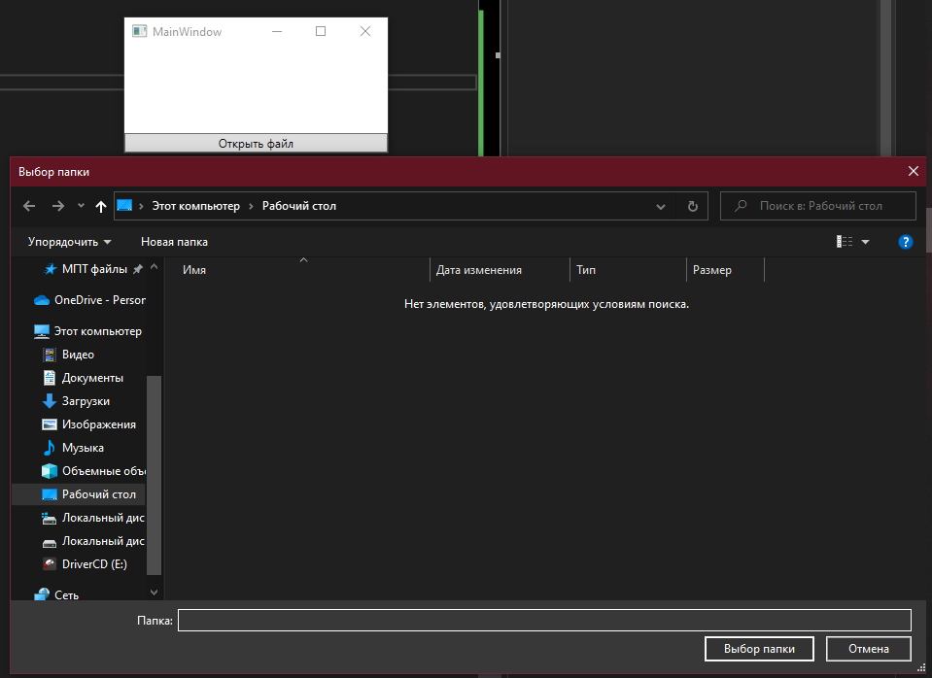
И как только мы выберем какую-то папку, то все файлы из этой папки будут выведены в интерфейс
